＜令和7年4月１日現在＞

当事業所は介護保険の指定を受けています
(鳥取県指定 第３１７０２００５２５号)

1. 事業者
（１）法人名 社会福祉法人 こうほうえん
（２）法人所在地 鳥取県境港市誠道町２０８３番地
（３）電話番号 ０８５９－２４－３１１１
（４）代表者氏名 理事長 廣 江 晃
（５）設立年月 昭和６１年７月３日

2－1．事業所概要（福祉用具貸与）
事業所名 | 福祉用具貸与事業所 幸朋苑
所在地 | 〒683-0851米子市夜見町3081-11 | サービス種類 | 福祉用具貸与
管理者 | 石飛 利彦 | 電話番号 | 0859-30-3365
通常の事業  実施地域 | 米子市、境港市、西伯郡、松江市  ＊上記以外の方でもご希望の方はご相談ください。
2－2．事業所概要（福祉用具販売）
事業所名 | 生きいきケアショップ暖だん倶楽部
所在地 | 〒683-0851米子市夜見町3081-11 | サービス種類 | 福祉用具販売
管理者 | 石飛 利彦 | 電話番号 | 0859-30-3365
通常の事業  実施地域 | 米子市、境港市、西伯郡、松江市  ＊上記以外の方でもご希望の方はご相談ください。

3．事業の目的
・指定福祉用具貸与事業
福祉用具貸与事業所 幸朋苑（以下「事業所」という）が行う指定福祉用具貸与事業〔指定介護予防福祉用具貸与〕（以下「事業」という）の適正な運営を確保するために、人員及び管理運営に関する事項を定め、事業所の専門相談員（介護福祉士、義肢装具士、保健士、看護師、准看護師、理学療法士、作業療法士、社会福祉士、厚生労働大臣が指定した専門相談員講習会修了者、都道府県知事が認定した専門相談員講習会修了者）が、要介護状態または要支援状態にある高齢者に対し、適正な指定福祉用具貸与サービス（指定介護予防福祉用具貸与）を提供することを目的とします。
・特定福祉用具販売事業
社会福祉法人こうほうえんが開設する生きいきケアショップ暖だん倶楽部（以下「事業所」という。）が行う指定特定福祉用具販売・指定特定介護予防福祉用具販売の事業（以下「事業」という。）の適正な運営を確保するために 人員及び管理運営に関する事項を定め、事業所の専門相談員（介護福祉士、義肢装具士、看護師、准看護師、保健師、理学療法士、作業療法士、社会福祉士）又は、厚生労働大臣が指定した専門相談員講習会修了者、若しくは都道府県知事がこれと同等以上の講習を受けたと認めるもの（以下「専門相談員という」）が、要支援・要介護状態にある高齢者（以下「要支援・要介護者」という。）に対し、適正な指定特定福祉用具販売・指定特定介護予防福祉用具販売を提供することを目的とする。

4．運営の方針
（１）事業の実施にあたっては、利用者の意思、及び人格を尊重して、常に利用者の立場に立ったサービス
の提供に努めるものとします。
（２）事業所の専門相談員は、利用者がその有する能力に応じ、自立した日常生活を営むことができるよう
利用者の心身の状況・希望及びそのおかれている環境を踏まえた適切な福祉用具の選定の援助。取
付・調整等を行い、福祉用具を貸与することにより利用者の日常生活の便宜を図り、その機能訓練に
資するとともに、利用者を介護する者の負担の軽減を図ります。
（３）事業の実施に当たっては、地域との結び付きを重視し、市町村・他の居宅サービス事業者・地域包
括支援センター、その他の保険医療サービス及び福祉サービスを提供する者との連携に努めるもの
とします。

5．事業所の職員体制
・指定福祉用具貸与事業
職 種 | 配置 | 職務の内容
管理者 | 1名  （常勤・兼務） | 管理者は、事業所の従業者の管理及び業務の管理を一元的に行うとともに、自らも事業の提供に当たるものとする。
専門相談員 | 2名以上  （常勤・兼務） | 専門相談員は、福祉用具貸与計画（介護予防福祉用具貸与計画）の作成・変更等を行い、指定福祉用具貸与及び介護予防福祉用具貸与の提供に当たる。
事務職員 | 1名  （兼務） | 事務職員は、必要な事務を行う。
・特定福祉用具販売事業
職 種 | 配置 | 職務の内容
管理者 | 1名  （常勤・兼務） | 管理者は、事業所の従業者の管理及び業務の管理を一元的に行うとともに、自らも事業の提供に当たるものとする。
専門相談員 | 2名以上  （常勤・兼務） | 専門相談員は、福祉用具販売計画（介護予防福祉用具販売計画）の作成・変更等を行い、指定福祉用具販売及び介護予防福祉用具販売の提供に当たる。
事務職員 | 1名  （兼務） | 事務職員は、必要な事務を行う。

6．営業時間（福祉用具貸与・福祉用具販売）
営業日 | 年中無休
営業時間 | 8時30分～17時30分

7－1．取扱い種目（厚生労働大臣が定める福祉用具貸与に係る福祉用具13種目）
（１）対象品目（要介護2～5の方）
① 車いす ⑧ スロープ
② 車いす付属品 ⑨ 歩行器
③ 特殊寝台 ⑩ 歩行補助杖
④ 特殊寝台付属品 ⑪ 認知症老人徘徊感知機器
⑤ 床ずれ防止用具 ⑫ 移動用リフト（吊り具の部分を除く）
⑥ 体位変換機 ⑬ 自動排泄処理装置
⑦ 手すり
（２）対象品目（要介護1及び要支援1・2の方）
① 手すり ② スロープ ③ 歩行器 ④ 歩行補助杖
＊対象外品目
・車いす及び車いす付属品 ・特殊寝台及び特殊寝台付属品
・床ずれ防止用具 ・体位変換機
・認知症老人徘徊感知機器 ・移動用リフト（吊り具の部分を除く）
・自動排泄処理装置
＊身体状況によって例外的に認められる場合がありますので、詳しくは担当の介護支援専門員にご相談く
ださい。
（３）対象品目（自費レンタルの方） （１）と同じ
7－2．取扱い種目（厚生労働大臣が定める福祉用具販売に係る特定福祉用具5種目）
（１）対象品目
① 腰掛便座
次のいずれかに該当するものに限ります。
ア 和式便器の上に置く腰掛式（洋式便器に変換するもの）
イ 洋式便器の上に置いて高さを補うもの
ウ 電動式又はスプリング式で便座から立ち上がる際に補助できる機能を有しているもの
エ 便座、バケツ等からなり、移動可能である便器（ポータブルトイレ）
② 自動排泄処理装置の交換可能部品
専門パット、洗浄液等及び専用パンツ、専用シーツ等は除く
③ 自動排泄処理装置の交換可能部品
ﾚｼｰﾊﾞｰ、ﾁｭｰﾌﾞ、ﾀﾝｸ等のうち、尿や便が自動的に吸引されるものであって居宅要介護者又はその
介護を行う者が容易に交換・使用できるもの
④ 入浴補助用具
福祉用具の入浴補助用具とは、要介護者である高齢者の入浴を助けるためのもので、在位を保持した
り、浴槽の出入りを補助したりするために利用します。
ア 入浴用いす（シャワーチェアー、シャワーキャリー）
イ 浴槽用手すり
ウ 浴槽内いす（浴槽台）
エ 浴槽内すのこ
オ 浴室内すのこ
カ 入浴台
キ 入浴介助用ベルト
⑤ 簡易浴槽
簡易浴槽とは、要介護者であり高齢者が、居室などで簡単に入浴できるよう、入浴動作を助けるもの
です。
⑥ 移動用リフトの吊り具の部分
⑦ 貸与販売選択制について 福祉用具の該当品目※
１.固定用スロープの一部 ２.歩行器の一部 ３.単点杖の一部 ４.多点杖の一部
※⑦貸与販売選択制福祉用具は、2024 年 4 月現在、介護保険法第八条十二項に規定する厚生労働大臣
が定める福祉用具および同条第十三項に規定する特定福祉用具のいずれにも該当する福祉用具に限
ります。医師、理学療法士、作業療法士、言語聴覚士および介護支援専門員等、関係者の意見および
利用者の身体状況等を踏まえ提案を行います。また、販売後６カ月以内に一度、モニタリングを行い
ます。

8－1．利用料金（福祉用具貸与）
① 別紙添付にて記載（レンタル商品価格表参照）
② 利用者（要介護者又は要支援者）が指定福祉用具を提供された場合の利用料は通常レンタル利用料金の所
轄庁発行の負担割合証により1割又は2割又は3割負担とします。（自費レンタルは別紙記載）
尚、利用料は原則として1ヶ月単位とし、指定福祉用具貸与開始が月の1日～15日の場合は1ヶ月分の
利用料とし、16日～末日の場合初回月はその1/2とします。
また、指定福祉用具貸与終了（解約）が月1日～15日の場合は最終月の利用料は、1ヶ月分の1/2と
し、16日～末日の場合は1ヶ月分の利用料とします。
但し、同月内での貸与開始・貸与終了の場合は、係る使用料は当該福祉用具貸与の1か月分とします。
a.法定代理受領分 介護報酬の告示上の額とする。
b.法定代理受領分以外 介護報酬の告示上の額とする。
③ 尚、病院等に入院された際は速やかにご連絡ください。早急に引取の手続きを取らせて頂きます。
商品の引取日時につきましては、ご利用者・ご家族様と協議の上決めさせていただきます。入院中ご利用
時の福祉用具ご使用は出来ません。（ご利用される場合は月額レンタル料が必要になります。）
④ 介護保険をご利用にならない場合（介護保険適用外の方）は通常月額レンタル料がご利用者負担額になり
ます。（自費レンタル）介護保険適用の場合でも、利用上限額を超える場合は、超えられた料金の全額が
ご利用者様負担となります。
⑤ 搬入・搬出料はレンタル代金に含まれています。
⑥ 基本的にレンタル利用料金のお支払いは、各金融機関ともに、毎月20日が口座引落日になっております。（20日が土日祝祭日の場合は翌営業日が引落日となります。）
8－2．利用料金（福祉用具販売）
① 特定福祉用具ごとの利用料金はカタログに記載された販売価格となります。
② 利用者（要介護者又は要支援者）が介護保険の適用になる場合の利用料金は所轄庁発行の負担割合証により1割、2割又は3割となります。但し、10万円を超えた分については、全額自己負担となります。
③ 利用者（要介護者又は要支援者）が介護保険の適用にならない場合（介護保険の認定を受けていない場合）の利用料金は、全額を一旦お支払いいただきます。要介護認定を受けた後、自己負担額を除く金額が介護保険から払い戻されます。（償還払い）
④ 市町村によって償還払い（利用者が一旦全額を支払い、後から保険請求をする制度）と委託払い（利用者が支払いの際に、保険給付対象の1割、2割又は3割を利用者が事業者に支払い、保険給付対象の9割、8割又は7割を利用者からの委託に基づき市町村が事業者に支払う制度）があるため各市町村が指定した方法での支払いになります。
⑤ 事業者は利用者（要介護者又は要支援者）から利用料金を受領した場合、領収書を発行します。

9.福祉用具専門相談員の禁止行為
福祉用具専門相談員はサービスの提供に当たって、次の行為は行いません。
① 医療行為
② 利用者又は家族の金銭、預貯金通帳、証書、書類等の預かり
③ 利用者又は家族からの金銭、物品、飲食の授受
④ 利用者の日常生活の範囲を超えたサービス提供（大掃除、庭掃除等）
⑤ 利用者の居宅での飲酒、喫煙、飲食
⑥ 身体拘束その他利用者の行動を制限する行為（利用者又は第三者等の生命や身体を保護するため緊急やむを得ない場合を除く）
⑦ その他利用者又は家族等に対して行う宗教活動、政治活動、営利活動、その他迷惑行為

10．その他の費用
① 通常の実施地域を越えての指定福祉用具貸与に係る交通費及び搬入費については、その実費を微収致
します。（フェリー代金・通行料）但し自動車を使用した場合の交通費は、別途路程1キロメートル
当り20円を実費として微収致します。
② その他の費用として、支払いを受ける場合には、ご利用者様またはそのご家族様に対し事前に文書で
説明した上で、支払いに同意する旨の文書に署名（記名押印）を受けるものとします。

11.連帯保証人について
ご契約者の利用料等の費用負担について、ご契約者と連帯して支払いの責任者を負っていただきます。極度額は45,000円とします。

12.サービス提供にあたって
（１）サービスの提供に先立って、介護保険被保険者証に記載された内容（被保険者資格、要介護認定の有無及び有効期間）を確認させていただきます。被保険者の住所などに変更があった場合は速やかに当事業者にお知らせください。
（２）利用者が要介護認定を受けていない場合は、利用者の意思を踏まえて速やかに当該申請がおこなわれるよう必要な援助を行います。また、居宅介護支援が利用者に対して行われていない等の場合であって、必要と認められるときは、要介護認定の更新の申請が、遅くとも利用者が受けている要介護認定の有効期間が終了する30日前にはなされるよう、必要な援助を行うものとします。
（３）福祉用具専門相談員に対するサービス提供に関する具体的な指示や命令は、すべて当事業者が行いますが、実際の提供に当たっては、利用者の心身の状況や意向に十分な配慮を行います。
（４）福祉用具貸与計画書及び特定福祉用具販売計画書は、居宅サービス計画が作成されている場合は、当該居宅サービス計画の内容に沿って作成します。
（５）福祉用具貸与計画書及び特定福祉用具販売計画書の作成に当たり、その内容について利用者又はその家族に対して説明し、利用者の同意を得ます。
（６）福祉用具貸与計画書及び特定福祉用具販売計画書は、利用者に交付します。

13．搬入（契約）
① ご利用者様の希望日時に搬入できるよう調整をとり実施致します。
② 搬入時には、ご利用者様の身体状況・利用環境などに応じて福祉用具の組立て・調整を行います。
③ 商品の機能、使用方法、使用上の留意事項、それを記載した取扱説明書をご利用者、ご家族様に提示・
交付し、十分に説明を行った上で、必要に応じてご利用者に実際に当該福祉用具をご使用いただき
ながら、使用方法の説明を実施致します。

14.搬出（解約）
サービスの終了（解約）について
１．ご利用者様のご都合でサービスを終了する場合。
２．ご利用者様が介護保険施設に入所された場合。
３．ご利用者様の要介護認定区分が、非該当（自立）と認定された場合。（自費は除く）
４．ご利用者様が亡くなられた場合。
５．当事業所を閉鎖する場合。（1ヶ月前までには、文書にて通知いたします。）
６．ご利用者様が当事業所に対して本契約を継続し難い程の背信行為をされた場合。
① 解約される際は下記『24.苦情受付窓口 担当』までご連絡ください。ご利用者様の希望日時に搬出できるよう事業所内で調整をとり実施致します。
② 搬出時、必要に応じて即日点検を行います。
③ ご利用者様に補修代金をいただく場合取扱説明書記載内容以外の使用方法の結果、著しい汚れ（感染
症などクリーニングをしても落ちないような汚れ）、または故意と思われる破損、故障にいたる等。

15.損害賠償について
当事業所において、事業者の責任によりご契約者に生じた損害については、事業者は速やかにその損害を賠償します。守秘義務に違反した場合も同様とします。
ただし、その損害の発生について、ご契約者又はその家族等に故意または過失が認められる場合には、契約者の置かれた心身の状況を斟酌して相当と認められるときに限り、事業者の損害賠償額を減じる場合があります。

16.ご利用者からの解約について
（1）ご利用者は当事業所に対し、いつでも契約の解約を申し出ることができます。この場合、1ヶ月以上の予告期間をもって申し出るものとし、予告期間満了日に契約は解約されます。
（2）当事業所が次のいずれかに該当する場合には、ご利用者は直ちに契約を解除することができます。
① 当事業所が、正当な理由なく、介護保険法等関係法令及び居宅介護支援契約書に定めた事項を遵守
せずに、サービスの提供を怠った場合。
② 当事業所が、守秘義務に違反した場合。
③ 当事業所が、破産等事業を継続する見通しが困難になった場合。
④ 当事業所が故意又は過失によりご利用者・ご家族等の身体・財産・信用等を傷つけ、又は、著しい
不信行為、その他本契約を継続しがたい重大な事情が認められる場合。
17.事業所からの解除について
以下の事項に該当する場合には、本契約を解除させていただくことがあります。
① ご利用者・ご家族等が、契約締結時等にその心身の状況及び病歴等の重要事項について故意にこれ
を告げず、又は、不実の告知を行い、その結果本契約を継続しがたい重大な事情を生じさせた場合。
② ご利用者・ご家族等が、故意又は、重大な過失により事業者又はサービス従事者もしくは他の利用者等の生命・身体・財物・信用等を傷つけ、又はハラスメント等著しい不信行為行うことなどにより、本契約を継続しがたい重大な事情を生じさせた場合。
18. 緊急時の対応方法
サービスの提供中に容体の変化等があった場合は、事前の打合せにより、主治医、救急隊、ご家族、介護支援
専門員等に連絡を致します。尚、貸与商品の故障、引取に関しても早急に対応させていただきます。

19.事故発生時の対応
（１）専門相談員等は、指定特定福祉用具貸与の提供により事故が発生したときは、速やかに主治医に連絡し適
切な措置を講ずるとともに、管理者の指示に従い、市町村、当該利用者の家族、当該利用者に係る居宅介
護支援事業者等に報告を行いうものとします。
（２）事業所は、事故の状況や事故に際して取った処置について記録するとともに、事故発生の原因解明し、再
発生を防ぐための対策を講ずるものとします。（必要に応じて貸与商品の交換もさせていただきます。）
（３）また、利用者に対する指定福祉用具貸与、指定特定福祉用具販売の提供により賠償すべき事故が発生
した場合は、損害賠償を速やかに行います。

20.身分証携行義務
福祉用具専門相談員は、常に身分証を携行し、初回訪問時及び利用者または利用者の家族から提示を求められた時は、いつでも身分証を提示します。

21.衛生管理等
（１）事業所の管理者は、従業者の清潔の保持及び健康状態について、必要な管理を行うものとする。
（２）福祉用具貸与に当たっては、回収した福祉用具をその種類、材質に合わせて別添標準作業書に基づき消毒し、消毒が行われていない福祉用具と区分して保管を行います。

22.個人情報の保護・開示について
（１）法人で定める、個人情報保護基本方針に従い、最大限の配慮を行います。又、ご利用者様のご質問やお問
い合わせに応じて、サービス提供記録の開示、訂正・削除・利用停止等、担当窓口を定め責任ある対応に
努めます。担当窓口は、『21.苦情受付窓口 担当』と同じです。

（２）当事業所の職員は、サービス担当者会議（テレビ・電話装置などを利用した場合も同様）において、利用
者又はその家族等の個人情報を用いる場合は当該利用者あるいは家族等の同意をあらかじめ得ます。

23.虐待の防止について
当事業所では、利用者等の人権の擁護・虐待の防止等のために、次に掲げるとおり必要な措置を講じます。
（１）虐待防止に関する責任者を選定しています。
虐待防止に関する責任者 福祉用具貸与事業所 幸朋苑 管理者 石飛 利彦
（２）研修等を通じて、従業者の人権意識の向上や知識の向上に努めます。
（３）成年後見制度の利用を支援します。
（４）サービス提供中に、当該事業所従業者又は養護者（利用者の家族等高齢者を現に養護する者）による
虐待を受けたと思われる利用者を発見した場合は、速やかに、これを市町村に通報します。
（５）従業者が支援にあたっての悩みや苦労を相談できる体制を整えるほか、従業者が利用者等の権利擁護
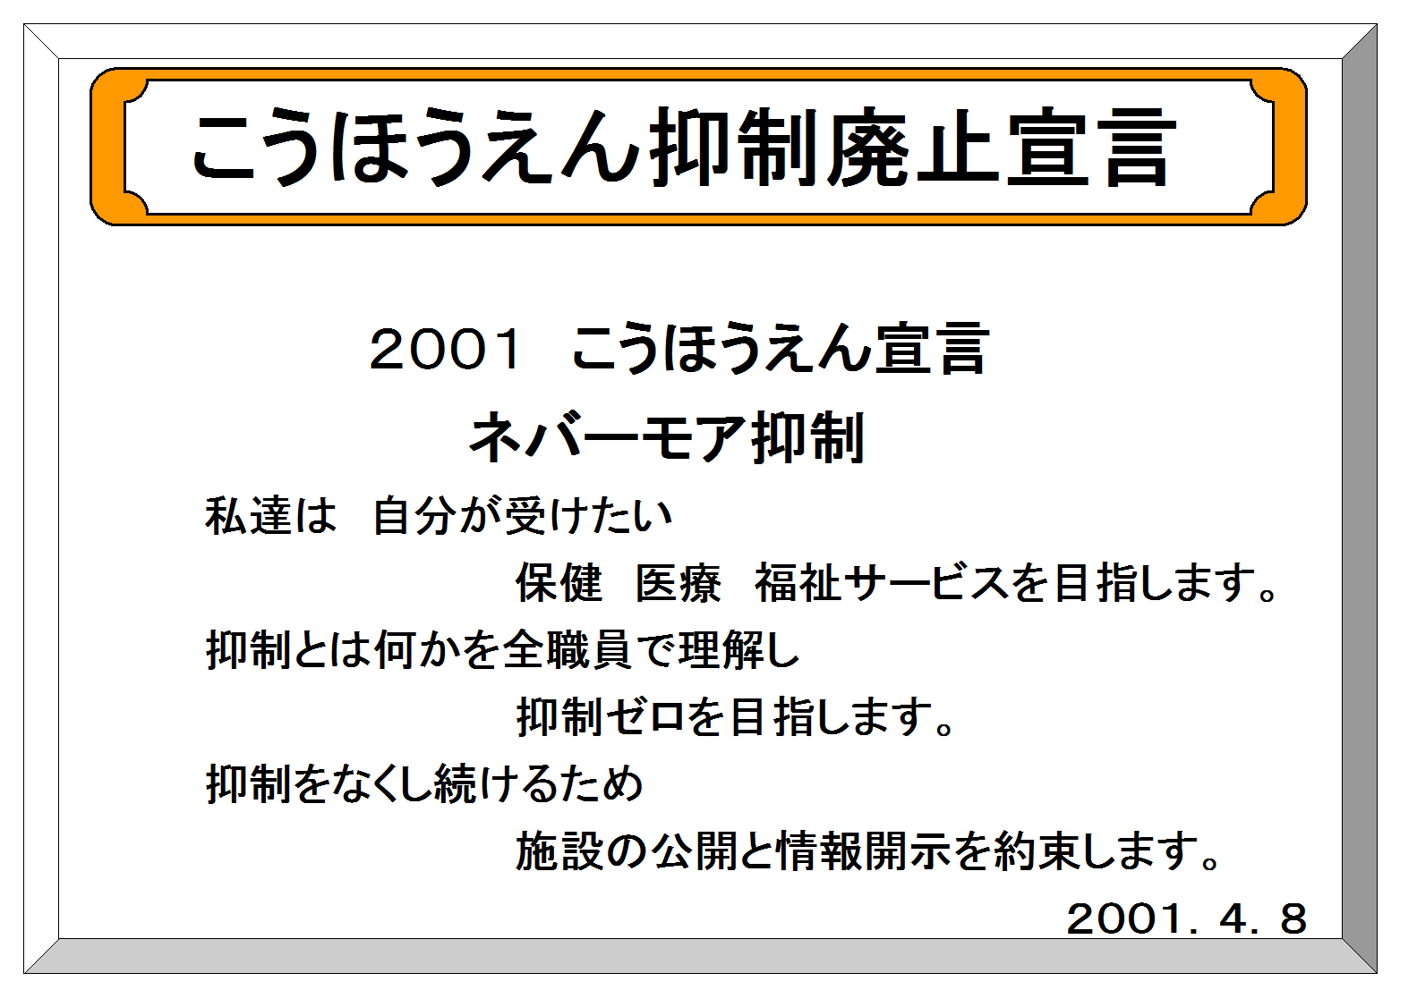
に取り組める環境の整備に努めます。

24．身体拘束について
当施設では、ご利用者に対する身体拘束を廃止する為、
下記に掲げる「抑制廃止宣言」を提示しています。

25.苦情受付について
苦情解決は申出を受けて1日以内にその対応に着手する事を原則とし、受付から事実確認・解決方法の検討・管理者の決裁・関係者との連携・改善についての利用者確認の流れで行ない、その全てを記録に残す事とします。
（１）当事業所における苦情の受付
当事業所における苦情やご相談は以下の専用窓口で受け付けます。
・苦情受付窓口 担当
福祉用具貸与事業所 幸朋苑・生きいきケアショップ暖だん倶楽部
管理者：石飛 利彦
電話 0859-30-3365 ＦＡＸ 0859-30-3369
・苦情解決責任者
介護老人福祉施設 よなご幸朋苑 総合施設長 高岡 久雄
電話 0859-30-0123 ＦＡＸ 0859-30-0130
・受付時間 毎日午前8時30分から午後5時30分
・苦情受付箱（ご意見箱）を玄関に設置しています。
ご意見・ご要望・お褒め・お叱り等、何でもご自由にご投函・ご活用ください。
（２）法人総合 ご利用者相談・苦情担当
社会福祉法人こうほうえん 総務部部長 櫻井 伸哉
フリーダイヤル 0120-418-658（ヨイハ－ロウゴハ）
（３）次の方法でご意見をお寄せいただくこともできます。
メール E-mail:welfare@kohoen.jp
こうほうえんホームページ http://www.kohoen.jp
（４）第三者委員
本事業所では、地域にお住まいの以下の方を第三者委員に選任し、地域住民の立場から本事業所のサービスに対するご意見などをいただいています。
直接施設ではなく、委員の方に書面で申し出ていただくことも出来ます。

＜第三者委員一覧＞
名 前 | 住 所
澤田 欣子 | 〒683－0103 米子市富益町15-55 ℡ 0859-25-1491
名越 光義 | 〒683－0853 米子市両三柳5331 ℡ 0859-24-1657
湊口 信人 | 〒683－0841 米子市上後藤4-9-17 ℡ 0859-29-7557
福谷 武彦 | 〒683－0841 米子市上後藤5-3-1 ℡ 0859-29-5480
荒井 祐二 | 〒683－0853 米子市両三柳1400（アザレアコートこうほうえん内）  ℡ 0120-418-658
（５）下記の行政機関その他苦情受付機関でもご相談いただけます。
１．市町村の介護保険窓口
米子市役所福祉保健部長寿社会課介護保険係 TEL：0859-23-5131
FAX：0859-23-5390
境港市役所福祉保健部長寿社会課介護保険係 TEL：0859-47-1038
FAX：0859-44-2120
松江市役所介護保険課給付係 TEL：0852-55-5933
南部箕蚊屋広域連合事務局 TEL：0859-39-6222
南部町役場健康福祉課健康福祉支援室 TEL：0859-66-5522
伯耆町役場健康対策課生活相談室 TEL：0859-68-5535
日吉津村役場福祉保健課 TEL：0859-27-5952
２．鳥取県国民健康保険団体連合会 TEL：0857-20-2100
FAX：0857-29-6115
３．鳥取県社会福祉協議会運営適正化委員会 TEL：0857-59-6335
FAX：0857-64-6340
26. 個人情報保護 別紙6
社会福祉法人こうほうえん
個 人 情 報 保 護 基 本 方 針

１．基本方針
社会福祉法人こうほうえんは、当法人が扱う個人情報の重要性を認識し、その適正な保護のために、自主的なルール及び体制を確立し、個人情報保護に関する法令その他の関係法令及び厚生労働省のガイドラインを遵守し、利用者の個人情報の保護を図ることをお約束いたします。

２．個人情報の適切な収集、利用、提供の実施
（１）個人情報の取得に際して､利用目的を特定して通知または公表し､利用目的に従って、適切に個人情報の収集、利用、提供を行います。
（２）個人情報の収集、利用、提供にあたっては、本人の同意を得るようにします。
（３）個人情報の利用について、以下の場合を除き、本来の利用目的の範囲を超えて使用いた
しません。また、ご利用者の許可なく、その情報を第三者に提供、提示いたしません。
① ご利用者の同意を得た場合
② 個人を識別あるいは特定できない状態に加工して利用する場合
③ 法令により情報提供を義務づけられた場合
３．安全性確保の実践
（１）個人情報の紛失、漏えい、改ざん及び不正なアクセス等のリスクに対して、必要な安全対策、予防措置を講じて適切な管理を行います。
（２）当法人は、個人情報の保護の取り組みを全役職員等に周知徹底するために、個人情報保護に関する規定類を明確にし、必要な教育を行います。また、取引先等に対しても適切に個人情報を取り扱うように要請します。
（３）個人情報保護の取り組みが適切に実施されるよう、必要に応じ評価・見直しを行い、継続的な改善に努めます。

４．個人情報保護に関するお問合せ窓口
当法人が保有する個人情報についてのご質問やお問合せ、あるいは開示、訂正、削除、利用停止等の依頼について、以下の窓口でお受けいたします。
受付窓口 こうほうえん各事業所 個人情報担当窓口
令和6年11月1日
社会福祉法人こうほうえん
理事長 廣江 晃

27. 個人情報保護 別紙9-1
当施設でのご利用者の個人情報の利用目的について

社会福祉法人こうほうえん
福祉用具貸与事業所 幸朋苑
管理者 石飛 利彦
当施設では、ご利用者の個人情報については下記の目的に利用し、その取り扱いには細心の配慮をいたします。なお、疑問、不明な点等がございましたら、担当窓口にお問い合わせください。
1．施設内部での利用目的
(1)ご利用者に提供する介護サービス (5)事故等の報告
(2)介護保険事務 (6)当該ご利用者への介護サービスの向上
(3)入退居時の施設管理 (7)施設において行われる学生等の実習への協力
(4)会計・経理 (8)その他、ご利用者に係る管理運営業務
2．施設外部への情報提供としての利用目的
- ご利用者に居宅サービスを提供する他の居宅サービス事業者や居宅 介護支援事業所等との連携、
照会への回答
(2)ご利用者の診療等に当たり、外部の医師等の意見・助言を求める場合
(3)検体検査業務等の業務委託
(4)ご家族等への心身の状況説明
(5)審査支払機関へのレセプトの提出
(6)審査支払機関または保険者からの照会への回答
(7)事業者から委託を受けた健康診断に係る結果通知
(8)賠償責任保険等に係る、保険会社等への相談または届出等
(9)その他、ご利用者への介護保険事務に関する利用
3．その他の利用目的
(1)介護・福祉サービスや業務の維持・改善のための基礎資料
(2)学生等の実習への協力
(3)介護の質の向上を目的とした施設内外の研究
(4)外部監査機関への情報提供
- 上記のうち、他の機関等への情報提供について同意しがたい事項がある場合には、その旨を担当窓口まで
お申し出ください。
※お申し出がないものについては、同意していただけたものとして取り扱わせていただきます。
- これらのお申し出は、いつでも撤回、変更等をすることができます。

担当窓口：石飛 利彦（福祉用具貸与事業所 幸朋苑） TEL：0859-30-3365

28.
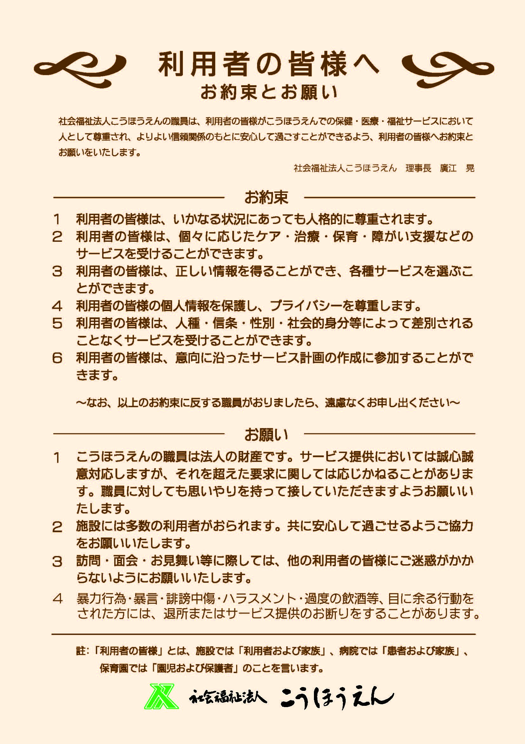

29.第三者評価の実施について
（1）実施の有無 ： 有・無
（2）実施した直近の年月日 ： 年 月 日
（3）実施した評価機関の名称：
（4）評価結果の開示状況 ：
指定（介護予防）福祉用具貸与、指定（介護予防）特定福祉用具販売の提供の開始に際し、サービス内容及び重要事項、レンタル商品価格表の提示と、取扱説明書、福祉用具貸与計画書・利用者及びその家族の個人情報の利用についての説明を行いました。

令和 年 月 日

事業所所在地 〒683-0851 米子市夜見町3081-11

事 業 所 福祉用具貸与事業所 幸朋苑

説明者

私は、本書面に基づいて事業所から、サービス内容及び重要事項、レンタル商品価格表の提示と、取扱説明書、福祉用具貸与計画書・私（利用者）及びその家族の個人情報の利用について説明を受け、了承、同意をし、指定（介護予防）福祉用具貸与、指定（介護予防）特定福祉用具販売の提供開始に同意しました。

≪ご利用者≫
住 所

氏 名

≪連帯保証人≫
住 所

氏 名

本人との関係（ ）

署名代行理由

※ご利用者署名困難の場合のみ代諾者としての連帯保証人による代筆・連名にて有効とする

